Движение увлеченных бегом «Не будь, как Гриша»
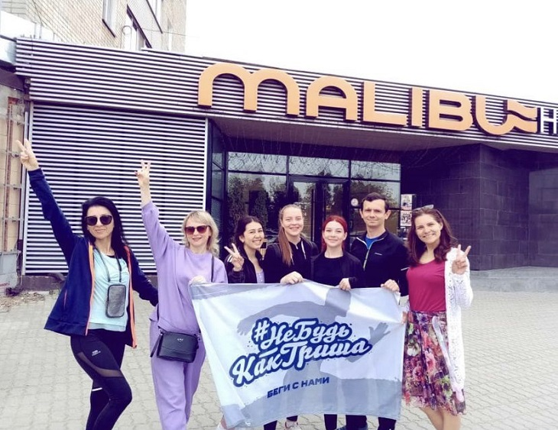
Спортивное движение, зародившееся во Владивостоке летом 2019 года «Не будь, как Гриша», набирает обороты, привлекая все больше молодых людей. Необычное название сложилось «исторически»: три друга Иван Воронов, Дмитрий Романов и Григорий Сиренко договорись бегать по утрам, но Гриша всё никак не присоединялся. Тогда Иван и Дмитрий стали записывать видео своих пробежек и выкладывать в соцсети с девизом «Не будь, как Гриша», чтобы усовестить Григория. Постепенно к ним присоединились и другие бегуны, компания разрасталась, все больше молодых людей привлекали ранние утренние пробежки с весёлой компанией под необычным названием.
Так постепенно к спортивному движению присоединились любители бега городского округа Большой Камень.
С каждым разом участников забегов становится все больше! Бегуны из Большого Камня принимают участие в различных мероприятиях, таких как: "Забег обещаний", городских забегах "Брось себе вызов", "Забег.РФ", в международных забегах и других мероприятиях.

